1^{ο} ΓΥΜΝΑΣΙΟ ΑΓΙΟΥ ΔΗΜΗΤΡΙΟΥ ΣΧΟΛΙΚΟ ΕΤΟΣ : 2021-22
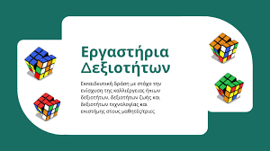

Εργαστήρια Δεξιοτήτων
Από το σχολικό έτος 2021-22 εισάγονται στην Πρωτοβάθμια Εκπαίδευση και στο Γυμνάσιο της Δευτεροβάθμιας Εκπαίδευσης τα Εργαστήρια Δεξιοτήτων. Για το Γυμνάσιο προβλέπεται να διεξάγονται σε μία διδακτική ώρα σε κάθε τάξη.
Λίγα λόγια για το σκοπό και τη θεματολογία των Εργαστηρίων Δεξιοτήτων.
Σκοπός τους είναι η ενίσχυση της καλλιέργειας ήπιων δεξιοτήτων, δεξιοτήτων ζωής και δεξιοτήτων τεχνολογίας και επιστήμης στους μαθητές και στις μαθήτριες. Συγκεκριμένα προωθούνται : η κριτική σκέψη, η δημιουργικότητα, η συνεργασία, η επικοινωνία, ο ψηφιακός γραμματισμός (Information literacy), ο γραμματισμός των Μέσων Επικοινωνίας (Media literacy), ο τεχνολογικός γραμματισμός (Technology literacy), η ευελιξία (Flexibility), η Ηγεσία (Leadership), η Πρωτοβουλία (Initiative), η Παραγωγικότητα (Productivity) και οι Κοινωνικές Δεξιότητες (Social skills) καθώς και οι δεξιότητες που απαιτούνται για τη Δημοκρατική Συνύπαρξη και τα ανθρώπινα δικαιώματα (Competencies for a Democratic Culture –CDCs).

Οργανώνονται σε 4 φάσματα δεξιοτήτων στην Πλατφόρμα 21+.
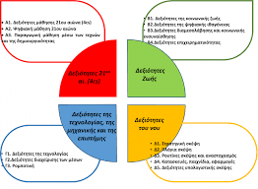

Οι δεξιότητες των Εργαστηρίων Δεξιοτήτων
Α) Δεξιότητες 21ου αιώνα (4cs)
Α1. Δεξιότητες μάθησης 21ου αιώνα (4cs) (Κριτική σκέψη, Επικοινωνία, Συνεργασία, Δημιουργικότητα)
Α2. Ψηφιακή μάθηση 21ου αιώνα (4cs σε ψηφιακό περιβάλλον) (Ψηφιακή επικοινωνία, Ψηφιακή συνεργασία, Ψηφιακή δημιουργικότητα, Ψηφιακή κριτική σκέψη, Συνδυαστικές δεξιότητες ψηφιακής τεχνολογίας, επικοινωνίας και συνεργασίας)
Α3. Παραγωγική μάθηση μέσω των τεχνών και της δημιουργικότητας
Β) Δεξιότητες ζωής
Β1. Δεξιότητες της κοινωνικής ζωής (Αυτομέριμνα, Κοινωνικές δεξιότητες, Ενσυναίσθηση και ευαισθησία, Πολιτειότητα, Προσαρμοστικότητα, Ανθεκτικότητα, Υπευθυνότητα)
Β2.Δεξιότητες της ψηφιακής ιθαγένειας (Ευχέρεια στην ηλεκτρονική διακυβέρνηση, Ψηφιακή πολιτειότητα, Ασφαλής πλοήγηση στο διαδίκτυο, Προστασία από εξαρτητικές συμπεριφορές στις τεχνολογίες, ανθεκτικότητα)
Β3.Δεξιότητες διαμεσολάβησης και κοινωνικής ενσυναίσθησης (Ενσυναίσθηση και ευαισθησία, Διαμεσολάβηση, Επίλυση συγκρούσεων, Πολιτειότητα)
Β4.Δεξιότητες επιχειρηματικότητας (Πρωτοβουλία, Οργανωτική ικανότητα, Προγραμματισμός, Παραγωγικότητα, Αποτελεσματικότητα)
Γ) Δεξιότητες της τεχνολογίας, της μηχανικής και της επιστήμης
Γ1. Δεξιότητες της τεχνολογίας (Δεξιότητες δημιουργίας και διαμοιρασμού ψηφιακών δημιουργημάτων, Δεξιότητες ανάλυσης και παραγωγής περιεχομένου σε έντυπα και ηλεκτρονικά μέσα, Δεξιότητες διεπιστημονικής και διαθεματικής χρήσης των νέων τεχνολογιών)
Γ2. Δεξιότητες διαχείρισης των Μέσων (Πληροφορικός γραμματισμός, Ψηφιακός γραμματισμός, Τεχνολογικός γραμματισμός, Γραμματισμός στα μέσα, Ασφάλεια στο διαδίκτυο)
Γ3. Ρομποτική (Δεξιότητες μοντελισμού και προσομοίωσης, Επιστημονική/ υπολογιστική σκέψη)
Δ) Δεξιότητες του νου
Δ1. Στρατηγική Σκέψη (Οργανωσιακή σκέψη, Μελέτη περιπτώσεων και Επίλυση προβλημάτων)
Δ2. Πλάγια σκέψη (Δημιουργική, παραγωγική, ολιστική σκέψη), Κατασκευές, παιχνίδια, εφαρμογές
Δ3. Ρουτίνες σκέψης και αναστοχασμός
Δ4. Κατασκευές, παιχνίδια, εφαρμογές
Δ5. Δεξιότητες υπολογιστικής σκέψης (Επιστημονική/ υπολογιστική σκέψη διαμεσολάβηση)

Οι θεματικοί κύκλοι των Εργαστηρίων Δεξιοτήτων
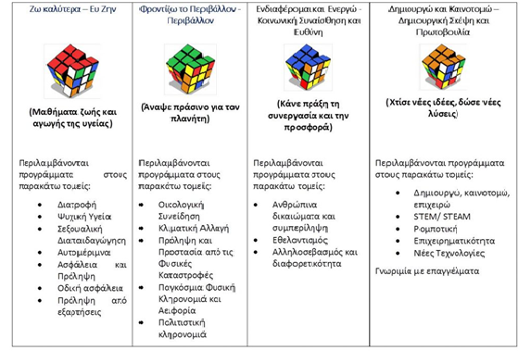
Με τα «Εργαστήρια Δεξιοτήτων» δημιουργείται μια μόνιμη ζώνη, εργαστηριακής, συνεργατικής, διερευνητικής μάθησης.
Πηγή: ΙΕΠ
Για περισσότερες πληροφορίες για τα Εργαστήρια Δεξιοτήτων μπορείτε να ανατρέξετε στους παρακάτω συνδέσμους :
Εργαστήρια Δεξιοτήτων - Ινστιτούτο Εκπαιδευτικής Πολιτικής (iep.edu.gr)
Εργαστήρια Δεξιοτήτων: ανάρτηση υλικού από τις ημερίδες Α/θμιας, Β/θμιας | 4° ΠΕΡΙΦΕΡΕΙΑΚΟ ΚΕΝΤΡΟ ΕΚΠΑΙΔΕΥΤΙΚΟΥ ΣΧΕΔΙΑΣΜΟΥ ΑΤΤΙΚΗΣ (sch.gr)

